Sigla Asignatura | SIY6122 | Nombre de la Asignatura | Problemáticas Globales y Prototipado | Tiempo | 3 horas
Experiencia de Aprendizaje N° 2 | Modelado de soluciones basado en el diseño Lean y Ágil
Actividad N° 7 | Organizar el plan de trabajo de manera Ágil
Nombre del Recurso Didáctico | 2.1.1 Desarrollando el desglose de tareas mediante Scrum

1.- Descripción General Actividad:

Esta actividad tiene carácter formativo, es decir: es para visualizar lo que aprendes, en la directa medida que tú docente de asignatura te va retroalimentando constantemente, tanto a nivel individual como colectivo (equipo de trabajo).

Prepara el plan de trabajo SCRUM para su presentación a la empresa o al grupo de trabajo que recibirá el prototipo para su validación.

Una vez finalizada la actividad, deberá ser enviada a través del AVA, según las instrucciones del docente una muestra del desarrollo.

2.- Objetivos

-Reconocer información relacionada con el proyecto.
-Identificar los aspectos que considera una planificación.
-Elaborar un documento preliminar de plan de proyecto.
-Identificar los requerimientos en los ámbitos de Negocio, Sistema y Software.
-Utilizar las plantillas para documentar los requerimientos
-Seleccionar estilos arquitectónicos y patrones de diseño según los requerimientos.
-Elaborar una interfaz gráfica aplicando usabilidad y accesibilidad
-Documentar la vista física.

3.- Aspectos a considerar

-Se identifica la definición del alcance del proyecto.
-Se identifican requisitos funcionales y no funcionales.
-Se definen roles para el proyecto.
-Se definen riesgos del proyecto.
-Se definen criterios de aceptación del proyecto

4.- Descripción general de la actividad

En esta actividad los alumnos trabajarán en grupos de 4 personas y deberán desarrollar una propuesta de plan de proyecto bajo la metodología de construcción ágil según el protocolo SCRUM, para ello, el docente guiará los alumnos en la elección del prototipo a desarrollar con la empresa, el cual será analizado por el grupo y a partir de dicho caso desarrollarán el documento plan de proyecto utilizando plantillas, cuadros y herramientas de planificación.

Una vez terminada la actividad, el docente explicará qué aspectos se deben considerar en la planificación del proyecto, A su vez se deberá tener registrada toda la documentación del proyecto del prototipo, ya que se presentará a la empresa. La última etapa de la actividad consistirá en identificar las funcionalidades fundamentales del prototipo utilizado el concepto de historias de usuario de scrum, para esto podrán utilizar el material complementario que se encuentra anexo a este documento.

Los alumnos deberán seleccionar un estilo arquitectónico y un patrón de diseño que pueden aplicar en la solución del prototipo que se establece en los requerimientos presentados por la empresa o el docente.

Al finalizar recuerde subir el material a AVA en la sección habilitada por el docente.

5.- Material complementario

Artefactos SCRUM
Historias de usuario
En resumen, una historia de usuario es una explicación informal de una función de software, escrita desde la perspectiva del usuario final. Por lo general, una historia de usuario seguirá el siguiente formato: “Como [perfil], quiero [objetivo del software], para lograr [resultado]”. Descubre cómo redactar historias de usuario efectivas que representen con precisión cómo una función de software generará valor para el usuario.
Una historia de usuario es una explicación informal de una función de software, escrita desde la perspectiva del usuario final. Estas historias deben escribirse utilizando un lenguaje no técnico para brindar contexto al equipo de desarrollo.
Una historia de usuario generalmente se cuenta en una oración, siguiendo el siguiente formato: “Como [perfil], quiero [objetivo del software], para lograr [resultado]”.
Los tres pasos a seguir para redactar una historia de usuario son los siguientes:
Perfil: el rol del usuario final
Necesidad: el objetivo que tiene la función de software para el usuario final
Propósito: el objetivo de la experiencia del usuario final con la función de software

Tu historia de usuario debe contener estos tres componentes.
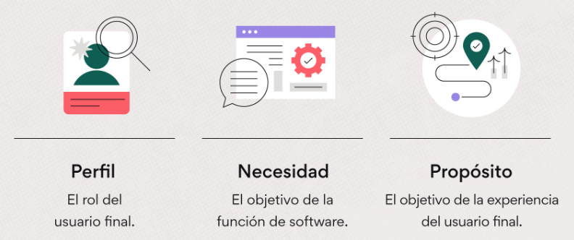
Ahora que ya conoces el procedimiento para definir tus historias de usuario, junto a tu equipo de trabajo desarrollen 19 historias de usuario utilizando el siguiente formato:
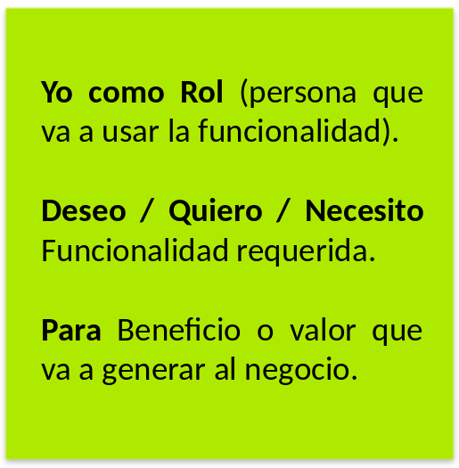
El docente, deberá motivar a los grupos de alumnos, explicando los métodos de presentación y mostrando ejemplo de desarrollo con estos métodos (disponibles en material complementario)

